新北市林口區公所辦理公共照明設備節能減碳獎勵補助
範例
附件四
完工報告
管委會名稱 |  | 林口社區管理委員會
汰換期程 |  | 民國111年 月 日至111年 月 日
申請文件  檢查表 |  | 1.完工報告 (附件四)  2.領據、撥款帳戶存摺封面影本及原始支出憑證正本(附件五)  3.公共照明設備施工前中後彩色照片(附件六)  4.廠商出貨證明影本(附件七)
申請補助  金額 | 項目 |  |  | 金額（元）
 | 公共照明設備汰換結算總經費(G2) ^{註1} |  |  | 70,000
 | 節省電費(H)  [H=(E-F)*3.5] |  |  | (3212-1518.4)*3.5=5927.6
 | 設備汰換總經費與節省電費合計  之半額（元）(J2)  [J2 =(G2+H)/2] |  |  | (70000+5927.6)/2=37964  (小數點以下四捨五入)
 | 原核定補助金額(K) |  |  | 33,600
 | 申請補助金額^{註2} |  |  | 33,600
核定補助經費
（本 欄 位 免 填）
管委會  蓋章 |  |  | 主任委員  蓋章
中 華 民 國111年 月 日
註1：公共照明設備汰換結算總經費(G2)請以補助項目實際完工後金額填列。
註2：如J2＜K，則全額補助，如J2＞K，則以K補助，小數點以下四捨五入。
新北市林口區公所辦理公共照明設備節能減碳獎勵補助
範例
附件五
領 據
茲領到 新北市林口區公所
金額：新臺幣 萬 仟 佰 拾 元整
事由：111年公寓大廈公共照明設備節能減碳獎勵補助
此 據
管委會名稱：林口社區管理委員會
統一編號：12345678
匯款帳號：9000-00-000000-00
戶 名：林口社區管理委員會王○○
金融機構代碼： 009 9689
金融機構及分支機構：彰化銀行 林口分行
主任委員：王○○
社區地址：林口區仁愛路1段378 號
連絡人：林○○
連絡電話：02-26033111 手機: 0912-345678
管委會  蓋章 |  | 主任委員  蓋章
中 華 民 國111年 月 日
註1：本金融機構及分支機構名稱請完整填寫，存簿之總代號、分支代號及帳號，請分別由左至右填寫完整。
註2：補助款項未達1萬元者，由本所以現金支付外，其餘本所均以電匯方式核撥補助款項。

管委會撥款帳戶存摺封面影本與原始支出憑證正本
範例
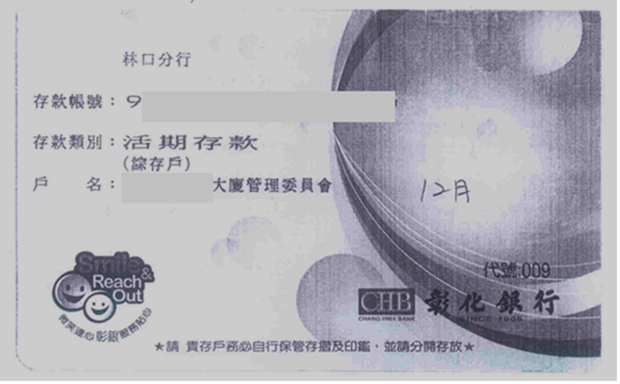
發票正本黏貼處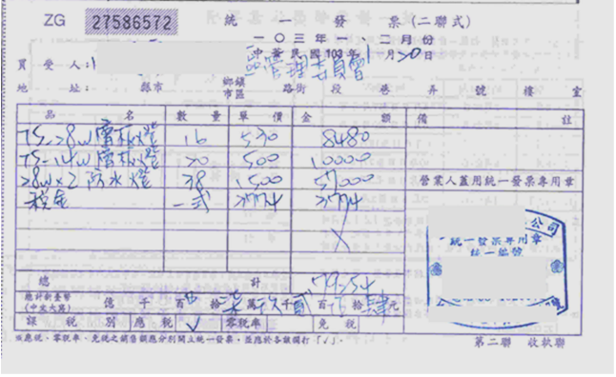
註1：影印本請加蓋與正本相符印章及管委會大小章。
註2：發票證明抬頭請寫管委會名稱；發票倘屬3聯式，請將第2聯與第3聯併同黏貼，發票如需留存，請先自行影印留存。
註3：本頁如不敷使用，可自行加頁撰寫。
新北市林口區公所辦理公共照明設備節能減碳獎勵補助
公共照明設備施工前中後彩色照片
範例
附件六
申請單位：林口社區管理委員會
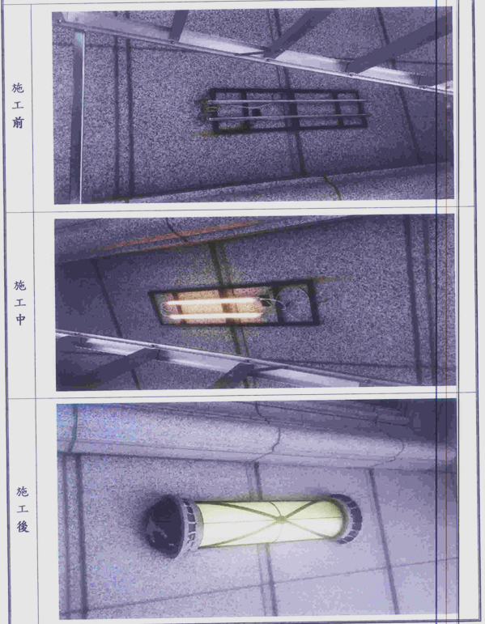

註1：本頁如不敷使用，可自行加頁撰寫。
註2: 每種類至少檢附1組照片

新北市林口區公所辦理照明設備節能減碳獎勵補助
範例
附件七
廠商出貨證明影本
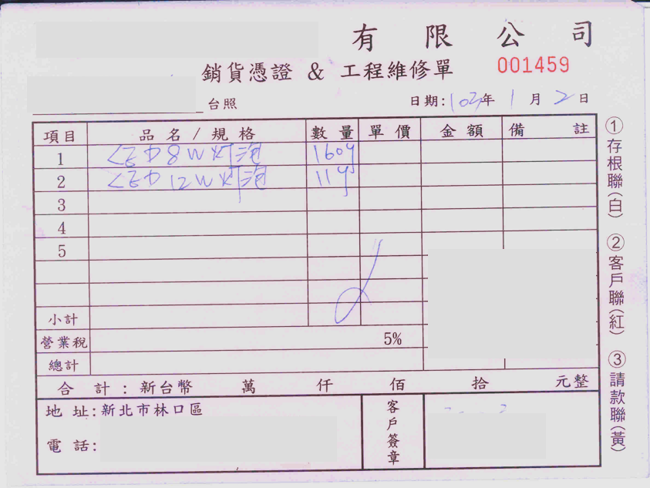
或
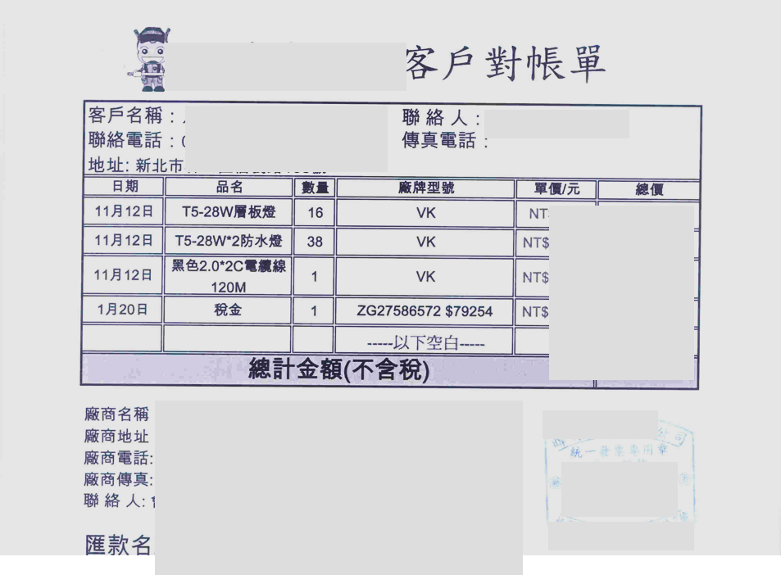
註1：本頁如不敷使用，可自行加頁撰寫。
註2：影印本請加蓋與正本相符印章及管委會大小章。

